ФЕДЕРАЛЬНАЯ СЛУЖБА СУДЕБНЫХ ПРИСТАВОВ

655 019  г.Абакан,  ул. Вяткина, д. 12  тел. доверия: 34-41-43 | 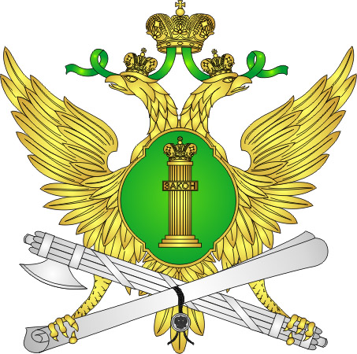 | УФССП России по Республике Хакасия

г. Абакан

22.02.2019

СПИСАНИЕ ДОЛГОВ С ПЕНСИЙ И ПОСОБИЙ ПОД ЗАПРЕТОМ


Социальные счета жителей Хакасии, как и всей России, будут под особой охраной. С 1 июня 2020 года денежные средства социального характера, поступившие на банковские счета должников, будут оставаться в неприкосновенности. Накануне Президент страны Владимир Путин подписал закон об обеспечении сохранности соцвыплат от списания за долги.
Внесённые изменения теперь обязывают работодателя и лиц, выплачивающих должнику иные финансовые доходы, указывать в расчётных банковских документах специальный код вида дохода. Порядок его указания будет устанавливать Центробанк страны. Поправки также предписывают банку или иной кредитной организации, осуществляющей обслуживание счетов неплательщика, проверять источники доходов должников и не допускать списания социальных выплат.
Согласно документу под запретом находятся такие выплаты как возмещение вреда, причинённого здоровью, различные компенсационные и единовременные выплаты, в том числе выделенные пострадавшим в результате чрезвычайной ситуации, социальные пособия, пособия гражданам, имеющим детей, средства материнского капитала, пенсии и иные, предусмотренные ст.101 №229 ФЗ «Об исполнительном производстве».

